**Министерство образования и науки Российской Федерации**

**федеральное государственное автономное образовательное учреждение высшего образования**

**“ НАЦИОНАЛЬНЫЙ ИССЛЕДОВАТЕЛЬСКИЙ**

**УНИВЕРСИТЕТ ИТМО”**

Факультет программной инженерии и компьютерной техники (ПИКТ)

Направление подготовки (специальность) – 09.03.04 (Системное прикладное программное обеспечение)

Базы данных

Лабораторная работа № 2

Выполнил студент

Ровкова Анастасия Сергеевна

Группа № P3116

Принимающий: Пименов Д. Д.

**Вариант: 34312**

г. Санкт-Петербург

2025г.

Оглавление

***Задание:*** 2

***Описание предметно сущности:*** 2

***Инфологическая модель:*** 4

***Даталогическая модель:*** 4

*Код скрипта:* 4

***Реализация даталогической модели на SQL****:* 8

***Вывод:*** 8

# ***Задание:***

1. ***Сделать запрос для получения атрибутов из указанных таблиц, применив фильтры по указанным условиям:  
   Н_ТИПЫ_ВЕДОМОСТЕЙ, Н_ВЕДОМОСТИ.  
   Вывести атрибуты: Н_ТИПЫ_ВЕДОМОСТЕЙ.ИД, Н_ВЕДОМОСТИ.ЧЛВК_ИД.  
   Фильтры (AND):  
   a) Н_ТИПЫ_ВЕДОМОСТЕЙ.ИД < 1.  
   b) Н_ВЕДОМОСТИ.ЧЛВК_ИД > 142390.  
   c) Н_ВЕДОМОСТИ.ЧЛВК_ИД = 105590.  
   Вид соединения: RIGHT JOIN.***
2. ***Сделать запрос для получения атрибутов из указанных таблиц, применив фильтры по указанным условиям:  
   Таблицы: Н_ЛЮДИ, Н_ОБУЧЕНИЯ, Н_УЧЕНИКИ.  
   Вывести атрибуты: Н_ЛЮДИ.ОТЧЕСТВО, Н_ОБУЧЕНИЯ.НЗК, Н_УЧЕНИКИ.ГРУППА.  
   Фильтры: (AND)  
   a) Н_ЛЮДИ.ОТЧЕСТВО < Александрович.  
   b) Н_ОБУЧЕНИЯ.ЧЛВК_ИД = 113409.  
   Вид соединения: RIGHT JOIN.***
3. ***Вывести число названий дисциплин без учета повторений.  
   При составлении запроса нельзя использовать DISTINCT.***
4. ***В таблице Н_ГРУППЫ_ПЛАНОВ найти номера планов, по которым обучается (обучалось) более 2 групп на кафедре вычислительной техники.  
   Для реализации использовать соединение таблиц.***
5. ***Выведите таблицу со средними оценками студентов группы 4100 (Номер, ФИО, Ср_оценка), у которых средняя оценка не больше минимальной оценк(е|и) в группе 3100.***
6. ***Получить список студентов, отчисленных ровно первого сентября 2012 года с очной или заочной формы обучения. В результат включить:  
   номер группы;  
   номер, фамилию, имя и отчество студента;  
   номер пункта приказа;  
   Для реализации использовать соединение таблиц.***
7. ***Вывести список людей, не являющихся или не являвшихся студентами СПбГУ ИТМО (данные, о которых отсутствуют в таблице Н_УЧЕНИКИ). В запросе нельзя использовать DISTINCT.***

# ***Реализация запросов:***

1. SELECT Н_ТИПЫ_ВЕДОМОСТЕЙ.ИД, Н_ВЕДОМОСТИ.ЧЛВК_ИД  
   FROM Н_ВЕДОМОСТИ  
   RIGHT JOIN Н_ТИПЫ_ВЕДОМОСТЕЙ  
    ON Н_ВЕДОМОСТИ.КТО_СОЗДАЛ = Н_ТИПЫ_ВЕДОМОСТЕЙ.КТО_СОЗДАЛ  
   WHERE Н_ТИПЫ_ВЕДОМОСТЕЙ.ИД < 1  
   AND Н_ВЕДОМОСТИ.ЧЛВК_ИД > 142390  
   AND Н_ВЕДОМОСТИ.ЧЛВК_ИД = 105590;

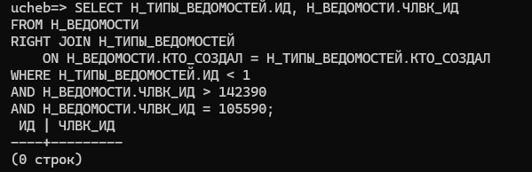

1. SELECT Н_ЛЮДИ.ОТЧЕСТВО, Н_ОБУЧЕНИЯ.НЗК, Н_УЧЕНИКИ.ГРУППА  
   FROM Н_ОБУЧЕНИЯ  
   RIGHT JOIN Н_ЛЮДИ  
    ON Н_ЛЮДИ.ИД = Н_ОБУЧЕНИЯ.ЧЛВК_ИД  
   RIGHT JOIN Н_УЧЕНИКИ  
    ON Н_ЛЮДИ.ИД = Н_УЧЕНИКИ.ЧЛВК_ИД  
   WHERE Н_ЛЮДИ.ОТЧЕСТВО < 'Александрович'  
   AND Н_ОБУЧЕНИЯ.ЧЛВК_ИД = 113409;

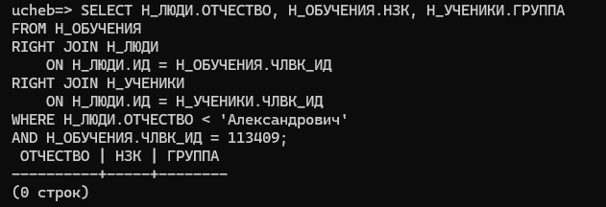

1. SELECT *COUNT*(НАИМЕНОВАНИЕ)  
   FROM Н_ДИСЦИПЛИНЫ;

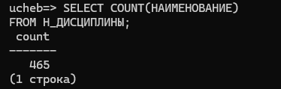

1. SELECT Н_ГРУППЫ_ПЛАНОВ.ПЛАН_ИД  
   FROM Н_ГРУППЫ_ПЛАНОВ  
   JOIN Н_СТРОКИ_ПЛАНОВ  
   ON Н_СТРОКИ_ПЛАНОВ.ПЛАН_ИД = Н_ГРУППЫ_ПЛАНОВ.ПЛАН_ИД  
   JOIN Н_ДИСЦИПЛИНЫ  
   ON Н_ДИСЦИПЛИНЫ.ИД = Н_СТРОКИ_ПЛАНОВ.ДИС_ИД  
   WHERE Н_ДИСЦИПЛИНЫ.НАИМЕНОВАНИЕ = 'Вычислительная техника'  
   GROUP BY Н_ГРУППЫ_ПЛАНОВ.ПЛАН_ИД  
    HAVING *COUNT*(*) > 2;

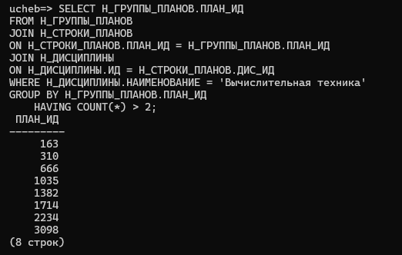

1. SELECT Н_УЧЕНИКИ.ЧЛВК_ИД, Н_ЛЮДИ.ФАМИЛИЯ, Н_ЛЮДИ.ИМЯ, Н_ЛЮДИ.ОТЧЕСТВО, (SELECT *AVG*(Н_ВЕДОМОСТИ.ОЦЕНКА::NUMERIC) FROM Н_ВЕДОМОСТИ WHERE Н_ВЕДОМОСТИ.ОЦЕНКА SIMILAR TO '(2|3|4|5)')  
   FROM Н_ВЕДОМОСТИ  
   JOIN Н_ЛЮДИ  
   ON Н_ЛЮДИ.ИД = Н_ВЕДОМОСТИ.ЧЛВК_ИД  
   JOIN Н_ОБУЧЕНИЯ  
   ON Н_ОБУЧЕНИЯ.ЧЛВК_ИД = Н_ЛЮДИ.ИД  
   JOIN Н_УЧЕНИКИ  
   ON Н_УЧЕНИКИ.ЧЛВК_ИД = Н_ОБУЧЕНИЯ.ЧЛВК_ИД  
   WHERE Н_УЧЕНИКИ.ГРУППА = '4100'  
   AND (SELECT AVG(Н_ВЕДОМОСТИ.ОЦЕНКА::NUMERIC) FROM Н_ВЕДОМОСТИ WHERE Н_ВЕДОМОСТИ.ОЦЕНКА SIMILAR TO '(2|3|4|5)') <= (  
    SELECT MIN(Н_ВЕДОМОСТИ.ОЦЕНКА::NUMERIC)  
    FROM Н_ВЕДОМОСТИ join Н_УЧЕНИКИ on Н_УЧЕНИКИ.ЧЛВК_ИД = Н_ВЕДОМОСТИ.ЧЛВК_ИД  
    WHERE Н_УЧЕНИКИ.ГРУППА = '3100'  
    AND Н_ВЕДОМОСТИ.ОЦЕНКА SIMILAR TO '(2|3|4|5)'  
    );

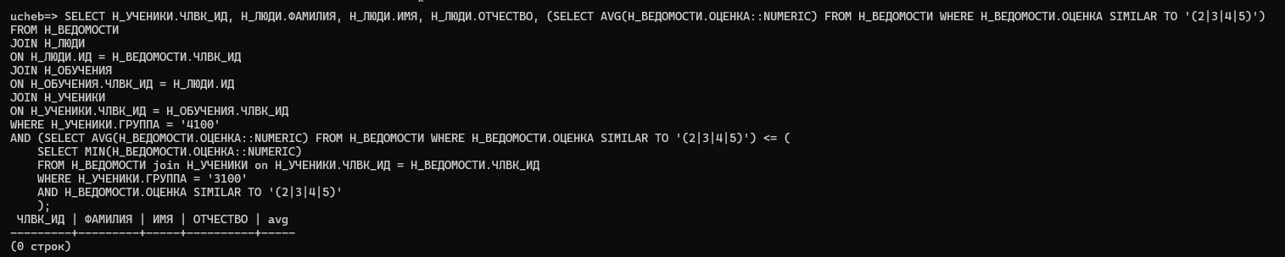

1. SELECT Н_УЧЕНИКИ.ГРУППА, Н_ЛЮДИ.ФАМИЛИЯ, Н_ЛЮДИ.ИМЯ, Н_ЛЮДИ.ОТЧЕСТВО, Н_УЧЕНИКИ.П_ПРКОК_ИД  
   FROM Н_УЧЕНИКИ  
   JOIN Н_ЛЮДИ  
   ON Н_ЛЮДИ.ИД = Н_УЧЕНИКИ.ЧЛВК_ИД  
   WHERE Н_УЧЕНИКИ.ПРИЗНАК SIMILAR TO 'от%'  
   AND DATE(Н_УЧЕНИКИ.КОНЕЦ) = '2012-09-01 00:00:00'  
   AND Н_УЧЕНИКИ.СОСТОЯНИЕ SIMILAR TO 'утв%';

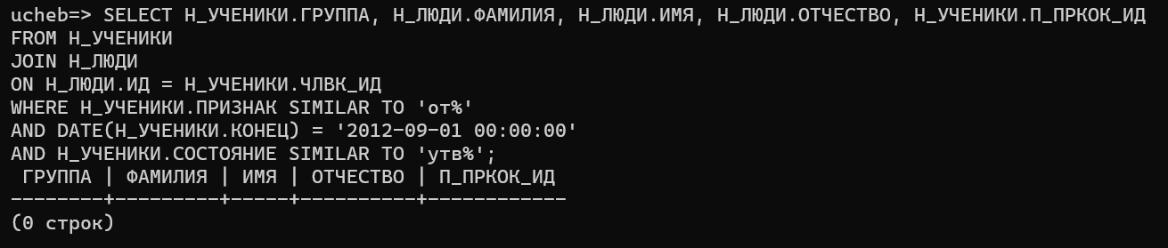

1. select Н_ЛЮДИ.ИМЯ, Н_ЛЮДИ.ФАМИЛИЯ, Н_ЛЮДИ.ОТЧЕСТВО  
   from Н_ЛЮДИ  
   where not *exists*(  
    select * from Н_УЧЕНИКИ where Н_УЧЕНИКИ. ЧЛВК_ИД = Н_ЛЮДИ.ИД  
   );

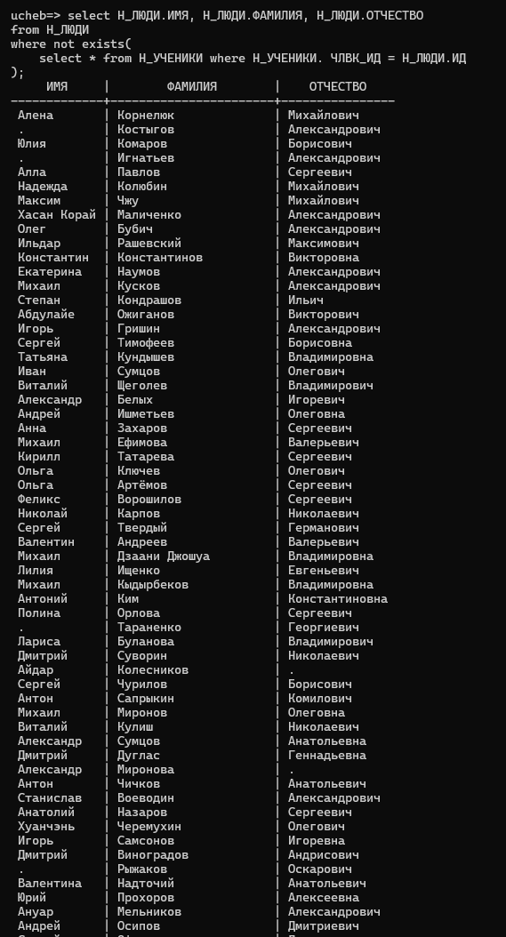

# ***Вывод:***

*В ходе лабораторной работы я научилась писать сложные запросы, методы фильтрации данных, их группировки и соединения таблица.*